DOSSIER DE CANDIDATURE
PRE-INSCRIPTION 2026
FORMATION PREPARANT AU

TITRE PROFESSIONNEL
FORMATEUR PROFESSIONNEL D’ADULTES

Dossier à retourner, accompagné de votre règlement de 70€ et des pièces administratives demandées (Cf. liste pièces et justificatifs à fournir).

Par courrier
CIBC Nord Nouvelle-Aquitaine
65, impasse Joseph Niepce
16000 ANGOULEME

Contact: Catherine ROY
Coordinatrice Pédagogique
catherineroy@cibc-nordnouvelleaquitaine.fr
Tel.: 05 45 25 73 00
ATTENTION :
SEULES LES PERSONNES AYANT UN DOSSIER COMPLET POURRONT PARTICIPER AUX EPREUVES D’ADMISSION

RENSEIGNEMENTS PERSONNELS :

Monsieur Madame Nom:
Prénom:
Adresse postale:
Code Postal:
Ville:

 Fixe et portable:
Email:

Date et lieu de naissance :
Age :
Nationalité :

Situation familiale :
Enfants : Oui Non
Mode de garde :
N° de Sécurité Sociale :

Permis de conduire : Oui Non Véhicule personnel : Oui Non

Avez-vous un ordinateur personnel ? Oui Non
Si non, envisagez-vous d’en acquérir un pour le suivi de la formation ? Oui Non

Comment avez-vous connu le CIBC et la formation FPA ?

SITUATION ACTUELLE: (cocher la case correspondant à votre situation actuelle)
- Sans activité professionnelle (non inscrit à France Travail)
- Salarié : Nom de l’entreprise :
Type de contrat de travail :
Votre employeur, en cas de réussite aux épreuves de sélection, peut-il prendre en charge votre formation ?
Oui Non
- Demandeur d’emploi :
Date d’inscription : Agence de :
N° Identifiant: Nom du conseiller :

- Dispositif spécifique : CSP TH PLIE Autre
Indemnisation : ARE ASS RSA Autre

Comment envisagez-vous de financer la formation TP FPA ?

PARCOURS PROFESSIONNEL :

Dernier diplôme obtenu : ………………………………………………………………………….

Niveau du diplôme :
Niveau 3 : (CAP/BEP) Niveau 6 : (BAC + 3 et 4)
Niveau 4 (BAC) Niveau 7 : (Master)
Niveau 5 : (BAC+2) Niveau 8 : (Doctorat)

Formation continue :

Intitulé de la formation | Durée ( en jours/mois-dates de suivi) | Thématiques abordées

Expériences professionnelles et/ou stages en entreprises (joindre un CV) :

Année / Durée | Entreprise | Poste occupé | Tâches effectuées

Commentaires / notes :

Expliquez votre représentation du travail que vous aurez à fournir et/ou qui vous sera demandé au cours de cette formation (en termes de volume de travail, d’investissement personnel, de production à élaborer, par exemple)

PROJET PROFESSIONNEL :

Expliquez vos motivations pour le métier de formateur pour adultes. Pourquoi ce métier ? Comment envisagez-vous votre devenir professionnel dans ce secteur ? (Vous pouvez joindre une lettre à part)

 | REGLEMENT D’ADMISSION
Titre Professionnel
FORMATEUR PROFESSIONNEL D’ADULTES
 | CIBC Nord Nouvelle-Aquitaine | 2026

- Modalités et conditions d’inscription :
La formation préparatoire au Titre Professionnel, niveau 5, de FORMATEUR PROFESSIONNEL D’ADULTES est ouverte aux candidats de niveau BAC (niveau 4) ou équivalent.

- Les dossiers d’inscription seront disponibles pendant toute la période des inscriptions au siège administratif du CIBC Nord Nouvelle Aquitaine, 65, impasse Joseph NIEPCE, 16000 ANGOULÊME ;
- Les dates d’inscriptions et le nombre de places ouvertes sont notifiées sur le dossier d’inscription.
- Seuls les dossiers correctement complétés seront pris en compte.

Le dossier de candidature comprend les informations suivantes :

- L’état civil du candidat accompagné de la photocopie d’une pèce d’identité
- Son parcours scolaire et professionnel
- Indication de son statut et les pièces le justifiant éventuellement
- Une lettre de motivation
- La copie de ses diplômes obtenus

- Le déroulement du processus sélectif
Celui-ci a pour objectifs :
- De vérifier que le candidat a les aptitudes, les appétences et la posture pour la profession
- De repérer d’éventuelles incompatibilité avec l’exercice de la profession ainsi que son potentiel d’évolution personnelle et professionnelle
- De s’assurer de l’aptitude du candidat à s’inscrire dans le projet pédagogique de l’organisme de formation
- Pour entrer en formation, le candidat doit passer :
  - Une épreuve orale d’admission :
Durée : 2 heures
Modalités : Entretien de motivation visant à évaluer
Le projet professionnel du candidat
Sa connaissance du secteur d’activités
Sa prédisposition à la posture professionnelle FPA

- La décision d’admission
La décision d’admission est effectuée par le coordinateur de la formation et ses collègues intervenants (Formateurs, Professionnels en exercice, Direction…). En cas de doute sur les aptitudes du candidat, le coordinateur pourra demander des avis extérieurs et effectuer des tests supplémentaires afin de ne pas pénaliser le(la) candidat(e) par une décision négative relevant d’un seul avis.

- La validité de la sélection et l’entrée en formation
Un(e) candidat(e) admis(e) qui ne peut intégrer la formation, pour une raison valable et motivée (financement, santé, accident…) pourra bénéficier d’un report de son admission d’une session. Il devra confirmer son intention de reprendre la formation dans un délai de 3 mois préalable à l’entrée en formation.

- Informations générales
Lieu de formation : Locaux du CIBC Nord Nouvelle Aquitaine ; Niort
Places ouvertes : minimum 7, maximum 9
Coût de l’inscription : 70 euros
Si accepté(e) et en cas de non prise en charge financière UNIQUEMENT, les 70€ seront restitués.

FORMATION CONTINUE
Coût de la formation : 7717,50 €, soit 10,50€ de l’heure.

Durée de la formation : 1050 heures, dont 735 heures en centre et 315 heures en entreprise.

Date de début de la formation : 16 octobre 2026
Date de fin de formation : 03 juin 2027

Ouverture de la formation sous réserve d’un nombre minimum de candidats

SELECTIONS
Merci d’indiquer, ci-dessous, vos disponibilités pour un entretien :

Je joins mon règlement de 70€ par chèque, à l’ordre du CIBC Nord Nouvelle Aquitaine

ATTESTATION

Je soussigné(e), ……………………………………………………………………………. atteste que toutes les informations fournies sont exactes et je sais que la présente candidature ne constitue pas l’inscription sur la formation au Titre Professionnel de Formateur Professionnel d’Adultes.

Fait à ……………………………………………………………, le …………………………………………………..

Signature :

CADRE RESERVÉ AU CIBC :
Dossier reçu le …………………………………………. Complet : Oui Non
N° de dossier : ………………………………………….
Date d’évaluation : …………………………………….
Date d’entretien : ………………………………………

Résultats/ Préconisations éventuelles : ……………………………………………………………………………….
……………………………………………………………………………………………………………………………………


Pièces et justificatifs à joindre impérativement à cette fiche d’inscription :

- Lire attentivement le règlement d’admission joint à ce dossier
- Vérifier la constitution de votre dossier en cochant les cases ci-dessous et en signant le bas de cette page
- Seuls les dossiers complets seront pris en compte par le CIBC

- 1 photocopie recto/verso d’une pièce d’identité en cours de validité ;
- 1 photo d’identité avec vos noms/prénoms inscrits au dos ;
- 2 timbres au tarif prioritaire en vigueur ;
- 1 CV détaillé et à jour ;
- Pour les candidats de nationalité étrangère : copie du titre autorisant à exercer une activité professionnelle ;
- Pour les salariés : attestation d’accord de votre employeur pour prendre en charge toute ou partie de votre formation si besoin ;
- Un chèque de 70 € établi à l’ordre du CIBC Nord Nouvelle Aquitaine correspondant aux frais de dossier ;

Je soussigné (e) …………………………………………………………………………………….., reconnais avoir pris connaissance du règlement d’admission pour entrer en formation Titre Professionnel Formateur Professionnel d’Adultes, et d’en accepter les conditions.

Je certifie exactes toutes les données renseignées sur cette fiche d’inscription et authentiques toutes les pièces fournies.

A …………………………………………………………., le ……/……/………

Signature :


TITRE PROFESSIONNEL
FORMATEUR PROFESSIONNEL D’ADULTES
EN CONTINUE ET ALTERNANCE

- Objectifs généraux de la formation :
  - Former des personnes à l’acquisition des compétences et des techniques professionnelles nécessaires à l’exercice du métier de Formateur.rice Professionnel.le d’Adultes ;
  - Permettre aux apprenants d’accéder à l’emploi et être opérationnels sur un poste de Formateur.rice Professionnel.le d’Adultes en intégrant en particulier la familiarisation avec le milieu de l’entreprise ;
  - Obtenir le titre Professionnel de « Formateur.rice Professionnel.le d’Adultes « niveau 5 (BAC+2)
- Objectifs pédagogiques :
  - Concevoir et préparer la formation
  - Accompagner les apprenants en formation
  - Animer une formation et évaluer les acquis des apprenants
  - Inscrire sa pratique professionnelle dans une démarche de qualité et de responsabilité sociale des entreprises.

PUBLIC :
Salariés ou demandeurs d’emploi, engagés dans une démarche de reconversion ou de reconnaissance de leurs acquis professionnels.

PRÉREQUIS :
Deux profils sont possibles :

- Pour les personnes désirant former à un métier ou à des activités professionnelles :
Diplôme professionnel correspondant au premier niveau de qualification dans le secteur d'activité concerné ou équivalent et une expérience professionnelle de 3 ans dans ce secteur.
- Pour les personnes souhaitant former en préformation, formation générale, insertion, orientation : Diplôme de niveau 4 (bac) ou équivalent avec une expérience professionnelle d'une année, quel que soit le secteur.
Communication orale et écrite : expression orale, rédaction et compréhension de textes.
Bureautique : utiliser les fonctions courantes d’un traitement de texte et d’internet.

CERTIFICATION VISÉE :
Titre Professionnel Formateur Professionnel d’Adulte de niveau V (BTS/DUT)
Code RNCP 37275 Date de début de parcours certifiants : 29/04/2023 - Code fiche ROME K 2111.
Possibilité de valider tout ou une partie, sous forme de certificats de compétences professionnelles, du Titre Professionnel par blocs de compétences :
- CCP1/Bloc de compétences « Concevoir et préparer la formation B.a-ba de la formation professionnelle ».
- CCP2/Bloc de compétences « Animer une formation et évaluer les acquis des apprenants ».
- CCP3/Bloc de compétences « Accompagner les apprenants en formation ».
- CCP4/Bloc de compétences « Inscrire sa pratique professionnelle dans une démarche de qualité et de responsabilité sociale des entreprises ».

À partir de l’obtention d’un CCP, vous pouvez vous présenter aux autres CCP pour obtenir le titre professionnel dans la limite de la durée de validité du titre.

DATES ET DURÉE :
Du 16 octobre 2026 au 03 juin 2027, 6 mois - soit 1050 heures dont 735 heures en centre et 315 heures en entreprise.

MOYENS PEDAGOGIQUES :
Formation modulaire, individualisée, accompagnement personnalisé
Moyens pédagogiques : une salle informatique, matériel audio-visuel, ressources documentaires.

MODALITES D’ORGANISATION ET CONDITION D’ACCUEIL :
Formation en continu et présentiel alternant périodes en centre et en entreprise, 35 heures par semaine, du lundi au vendredi (modalités adaptables en entreprise).

MODALITÉS DE SUIVI ET D’ÉVALUATION :
Les compétences du candidat pour l’accès au titre professionnel sont évaluées par un jury habilité par la Direction Régionale de l’Economie, de l’Emploi, du Travail et des Solidarités sur :

Les résultats des évaluations passées en Cours de Formation, le Dossier Professionnel du candidat, une mise en situation professionnelle, un entretien technique et un questionnement à partir de production(s).

Dans le cadre d’une validation partielle par Certificat de Compétences Professionnelles, le candidat est évalué pour chaque CCP sur la base des mêmes éléments. S’il obtient tous les CCP du titre, le jury conduit un entretien final avec le candidat pour l’obtention du Titre complet. Si le candidat obtient seulement un ou plusieurs CCP, il a la possibilité de se représenter au(x) CCP restant à valider, dans la limite de la durée de validité du titre professionnel.

En cas d’échec complet sans aucun CCP obtenu, le candidat peut, après accord du jury, repasser l’examen 3 fois dans un délai d’un an à compter de la date de la première épreuve et dans la limite de la date de validité du titre professionnel.

LIEU - CONTACT :
CIBC Nord Nouvelle-Aquitaine - 17, rue Henri SELLIER, Le Clos Bouchet, bâtiment C – 79000 NIORT
05 45 25 73 00 - info@cibc-nordnouvelleaquitaine.fr

TARIF :
7717,50 € - Nous consulter pour obtenir un devis personnalisé.
Eligible au CPF, au plan de développement des compétences, à l’AIF etc...
https://www.moncompteformation.gouv.fr/

RÉFERENT HANDICAP : Si vous rencontrez des problèmes de handicap, contactez :

Brigitte LE GUERROUE – Référent handicap CIBC Nord Nouvelle Aquitaine
brigitteleguerroue@cibc-nordnouvelleaquitaine.fr
Notre centre de formation est accessible aux personnes en situation de handicap :
Accueil adapté, circulation facilitée et plan d’accessibilité affiché sur site.

CONTENU DE LA FORMATION :

CCP1 - Bloc de compétences « Concevoir et préparer la formation B.a-ba de la formation professionnelle »
- Le cadre contractuel de la formation professionnelle d’adultes,
- Les caractéristiques des publics de la formation,
- L’Analyse de la demande,
- Les objectifs de formation,
- La conception d’un dispositif modulaire et multimodal,
- Les modalités d’accompagnement et de suivi
- La progression pédagogique,
- L’adaptation aux styles d’apprentissage,
- Les difficultés d’apprentissage,
- La conception des contenus de formation,
- La conception d’un support de formation,
- La conception d’un contenu auto formatif,
- Le partage de ressources pédagogiques,
- Mise en situation CCP1.

CCP2 - Bloc de compétences « Animer une formation et évaluer les acquis des apprenants »
- L’organisation d’une séance,
- L’animation d’une séance,
- L’observation en animation,
- L’évaluation,
- La remédiation,
- L’analyse de pratique,
- Mise en situation CCP2.

CCP3 - Bloc de compétences « Accompagner les apprenants en formation »
- L’accompagnement pédagogique,
- L’accompagnement organisationnel,
- L’accompagnement à la résolution des problématiques personnelles,
- L’accompagnement administratif et financier,
- L’accueil et la contractualisation,
- L’individualisation du parcours de formation,
- Le tutorat,
- L’accompagnement au développement professionnel des apprenants,
- L’accompagnement à la recherche de stage et d’emploi,
- Mise en situation CCP3.

CCP4 - Bloc de compétences « Inscrire sa pratique professionnelle dans une démarche de qualité et de responsabilité sociale des entreprises »
    - La réglementation de la formation professionnelle d’adultes,
    - La traçabilité, la conservation et la sécurisation des données,
    - La responsabilité sociale et professionnelle,
    - Le développement durable,
    - L’activité de veille,
    - L’actualisation de ses outils pédagogiques.
    - Mise en situation CCP4

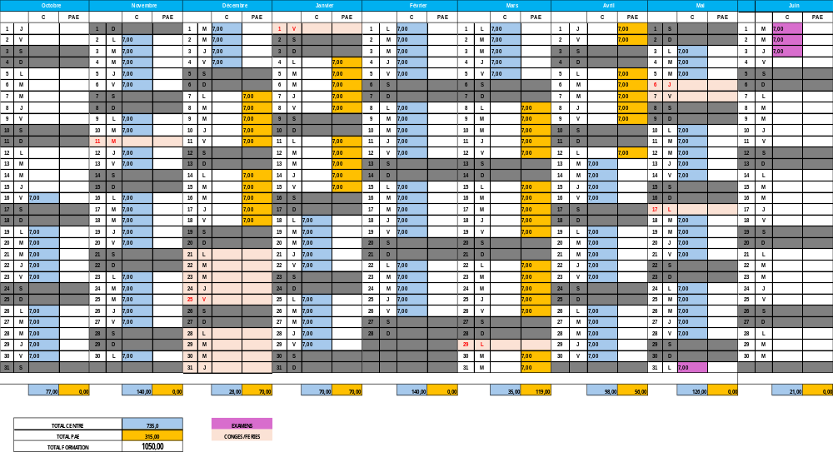
PLANNING PREVISIONNEL
Formateur Professionnel pour Adultes Niort : du 16 octobre 2026 au 03 juin 2027

